对岸紧跟美帝“关门”：穷弱困之，才知对错

[有理儿有面](javascript:void(0);)

**有理儿有面**

微信号 youli-youmian

功能介绍 你说是不是

2022-12-30[原文](https://mp.weixin.qq.com/s?__biz=Mzg3MjEyMTYyNg==&mid=2247578863&idx=3&sn=992537f74703d875e970c00537540d54&chksm=cef7e09af980698c354d9431588fcf5eaa7799788ffdd16ac508863df52a77ef973a84ed38ca&scene=27#wechat_redirect&cpage=204) 发表于

收录于合集

以下文章来源于侠客栈 ，作者闻韬



侠客栈

.

为了民族复兴，你我一起加油！





**全文共1227字，图片5张，预计阅读时间为6分钟。**

**文章转载自“侠客栈”。**



▼

我们放开了，而美国、日本、意大利、英国，却要把门对我们关上了。

这四个国家，宣布对我国的旅客实施特别的“照顾”：必须做核酸。

用糖妃的话，美国、日本 、意大利、英国，那就是典型的“核酸爱好者”啊！

不过，在这四个国家的“关门行动”之外，却是法国、泰国、加拿大、澳大利亚、新西兰、丹麦、挪威、荷兰、西班牙、葡萄牙、奥地利、瑞士等十多个国家拉开了抢夺中国游客的序幕，开启了争夺中国游客的大战。

除了美日意英这个四个国家之外，还有一个地区也急忙忙的加入了“关门行动”。这就是我们的对岸。

对岸12月28日宣布，自2023年1月1日零时起对来自我们的旅客实施核酸检测措施，而且还要有7天自主防疫及自我筛检。

即阴性要居家隔离7天，还要自我筛检，而阳性的要跟着5+n居家隔离了。

用糖妃的话，对岸这就是典型的“封控爱好者”了。

其实，对岸一直对我们就充满了恶意与恶毒。

2020年疫情初发之时，对岸的行政负责人真娼直接下令禁止向我销售任何口罩，还扬言销售的要法办。



我们取得了战疫的伟大胜利之后，对岸和美国一样深陷疫情危机中。对岸面对我们的善意不但是拒绝，反而是恶毒的诬陷、政治化操弄，还把买不到疫苗的原因甩给我们。

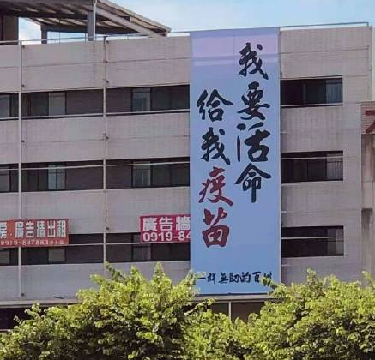

后来更是紧跟美国政府妄图通过新冠溯源对我们进行污名化操作，可以说非常之邪恶。

疫情三年，我们经济增长、人民自由、生活安全，可是对岸又跟着美国对我们“持之以恒”的对我们进行诋毁、造谣、攻击，何其歹毒啊！

这就是对岸。

近日，对岸财政事务主管部门公布了11月进出口数据，出口下降了13.1%。更重要的是，这是对岸连续三个月都是下降了，降幅还一再刷新纪录。

12月份，恐怕会再刷新一个新纪录。

对于对岸这种经济强烈倚靠出口的小岛经济而言，这显然是很危险的。

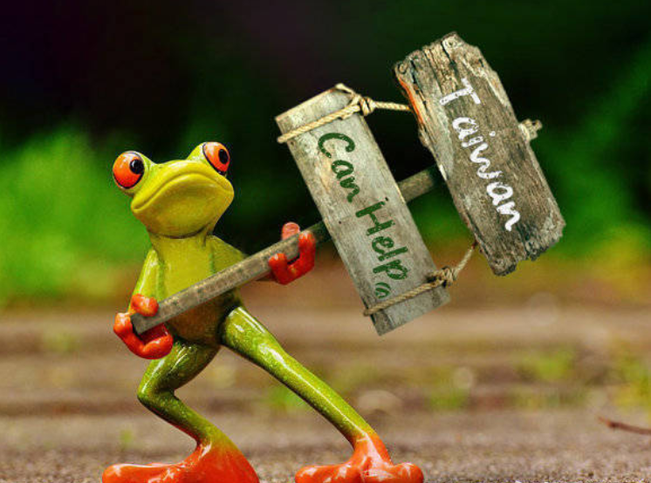

那么，对岸为什么会在经济出现这么大的、持续性的下降呢？

首先，是我们政策的变化，对岸特别是对岸南部区域深绿的渔民、农民的鱼产品和农产品我们不要了。而我们不要，对岸又找不到替代的买家，损失就大了去了。

其次，现在我们的围岛式军演已经变化了常态，这就刺激资本逃离小岛。资本，在利润之上，更需要安全。

第三，由于美国对我进行脱钩、断供，绝对听从美国指令的对岸因此损失了大量的来自我们的订单。特别是最尖端的芯片制造订单，这些订单的丧失让对岸同样损失惨重。

第四，美国正在通过把台积电变成美积电，掏空对岸的经济。没了台积电的对岸，还有什么经济可言？

第五，近几年对岸的顺超是建立在对我们的顺超基础之上的，除了对我们有庞大的顺超之外，均是逆超。我们如果把对岸对我们的顺超给打掉，那么小岛就只剩下逆超了。

这么小一个岛，逆超之下恐怕只有经济的崩溃了。

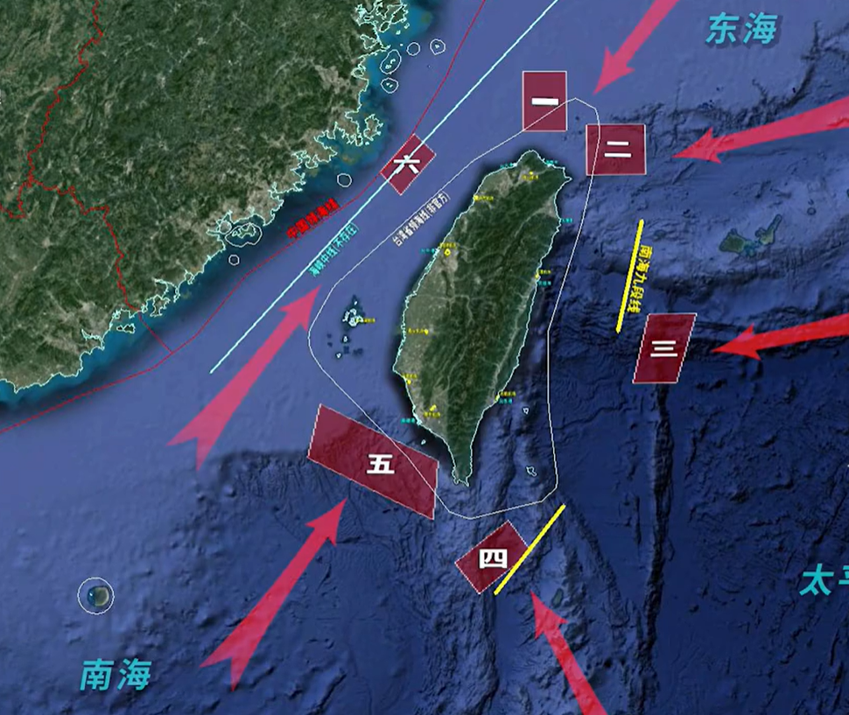

这就对了，面对对岸这么一个只知道出卖民族利益、只想着分裂国家、只为了挟洋自重的汉奸集团，就应当先把它的经济基础给打掉。

穷之、弱之、困之，才能让岛民有切肤之痛，才能让岛民知道自己有几斤几两，才能认识什么是对是错！

**图片源自网络**





**关注公众号：**

**有理儿有面**

**理   性｜   揭   秘｜   探   讨**







### 精选留言

用户设置不下载评论